TÍTULO DO ARTIGO CIENTÍFICO EM CAIXA ALTA, NEGRITO, CENTRALIZADO, TAMANHO 12, ESPAÇAMENTO 1,5, ATÉ 15 PALAVRAS

Eixo: Eixo temático de acordo com o edital

Nome completo do autor
Título do autor – Nome do curso – Nome da Universidade, Cidade, Estado; autor1@gmail.com

Nome completo do autor
Título do autor – Nome do curso – Nome da Universidade, Cidade, Estado; autor1@gmail.com

Nome completo do autor
Título do autor – Nome do curso – Nome da Universidade, Cidade, Estado; autor1@gmail.com

Nome completo do autor
Título do autor – Nome do curso – Nome da Universidade, Cidade, Estado; autor1@gmail.com

Nome completo do autor
Título do autor – Nome do curso – Nome da Universidade, Cidade, Estado; autor1@gmail.com

Nome completo do autor
Título do autor – Nome do curso – Nome da Universidade, Cidade, Estado; autor1@gmail.com

Nome completo do autor
Título do autor – Nome do curso – Nome da Universidade, Cidade, Estado; autor1@gmail.com

RESUMO
Parágrafo único, sem recuos, e sem os tópicos (introdução, objetivo, resultados e conclusão). Deve conter, no máximo, 300 palavras.

Palavras-Chaves:
Devem ser inseridos no mínimo 3 e no máximo 5 palavras-chaves no final do resumo, separadas por (;) com a primeira letra maiúscula e as restantes minúsculas e em ordem alfabética. As palavras-chaves poderão ser selecionadas segundo os Descritores em Ciências da Saúde (DeCS) na página a (http://decs.bvs.br/)

  - 1 INTRODUÇÃO
Deve ser breve, mas conter o problema estudado de forma clara;
2 OBJETIVO
Deve conter apresentaçãodas finalidades do estudo.
3 METODOLOGIA ou MÉTODO
Deve ser concisa, mas suficientemente clara, de modo que o leitor entenda e possa reproduzir os procedimentos utilizados. Deve conter as referências da metodologia de estudo e/ou análises laboratoriais empregadas. Informar, caso se trate de pesquisa que envolva seres humanos, os aspectos éticos incluindo o número do protocolo de aprovação/tramitação do Comitê de Ética em Pesquisa.
4 RESULTADOS E DISCUSSÕES
A discussão dos resultados deve estar baseada e comparada com a literatura utilizada no trabalho de pesquisa, indicando sua relevância, vantagens e possíveis limitações e de acordo com a metodologia proposta.
4.1 Formatações de figuras e tabelas
4.1.1 Figuras, Tabelas, Gráficos
Devem ser incluídas apenas quando são essenciais para a compreensão do texto. Elas devem ser numeradas sequencialmente com algarismos arábicos e referenciadas no texto, centralizadas na página. Qualquer texto interno, como legendas, deve ser apresentado em fonte Times New Roman, estilo normal, tamanho 10.

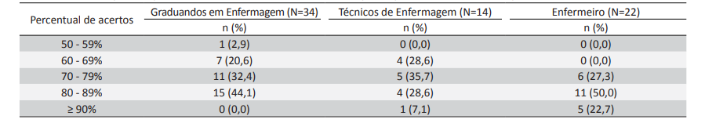
Tabela 1 – Distribuição dos percentuais de acertos do PUKT entre os participantes do estudo. Campina Grande, Paraíba, Brasil, 2021.
Fonte: Elaborado pelos autores
(Deve-se indicar a entidade responsável pelo levantamento dos dados. Utilize a fonte Times New Roman, tamanho 10, espaçamento simples, e alinhe o texto centralizado).

5. CONCLUSÃO ou CONSIDERAÇÕES FINAIS
Deve ser elaborada com o verbo no presente do indicativo, em frases curtas, sem comentários adicionais, e com base nos objetivos e resultados do resumo.

REFERÊNCIAS
Espaçamento simples, tamanho 12 e alinhadas à esquerda. Deverão conter no mínimo 8 e no máximo 15 referências principais, listando-as em ordem alfabética.

